# SPL库中芯片选择的宏定义

官方文档中的芯片定义如下：

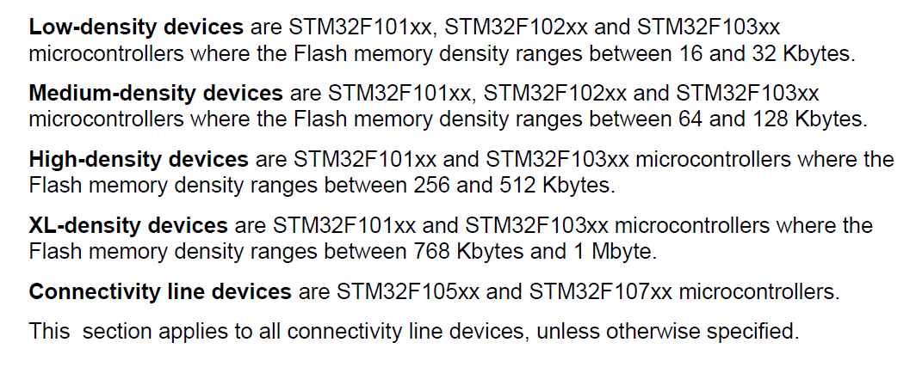

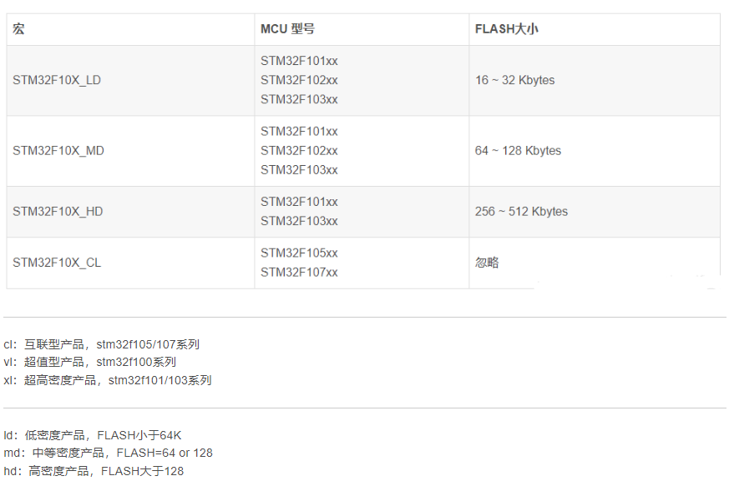

## 宏定义修改方法一：在代码中修改

在STM32F10x.h中有如下代码：

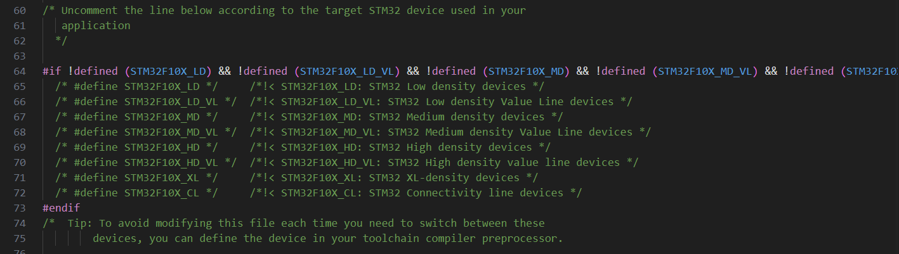

该代码的是让用户根据自己所使用的芯片的存储器（flash）大小，选择相应的flash编程算法，如果用户使用的是大容量存储芯片（如STM32F103VCT6），则只需要将对应大容量存储器前面的屏蔽符去掉即可，去掉后为：

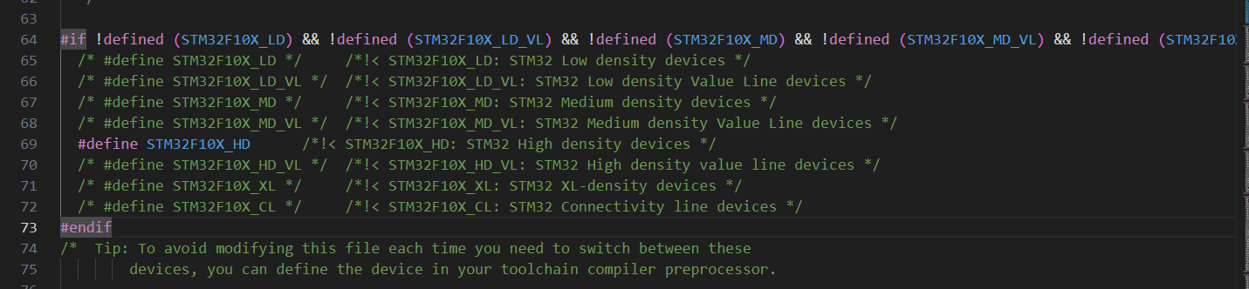其它部分代码不变。

如果使用的是中等容量的存储器芯片(如stm32f103c8t6)，同样是将对应代码前面的屏蔽符去掉即可，如:

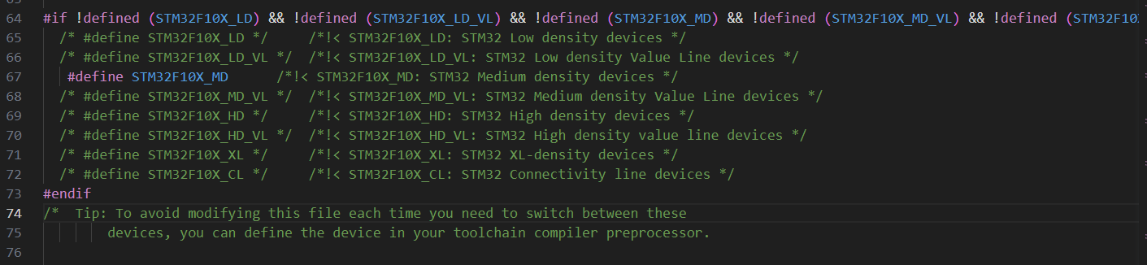

## 宏定义修改方法二：在预编译中添加

在第一课，创建工程中，我们演示了如何添加。这里再复习一遍。

选中工程，然后点击Project，选中Properties。

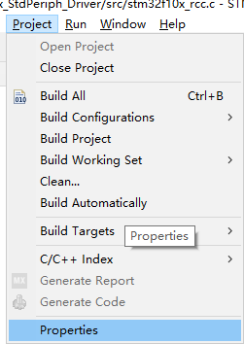

选择Symbols，添加对应的宏定义：

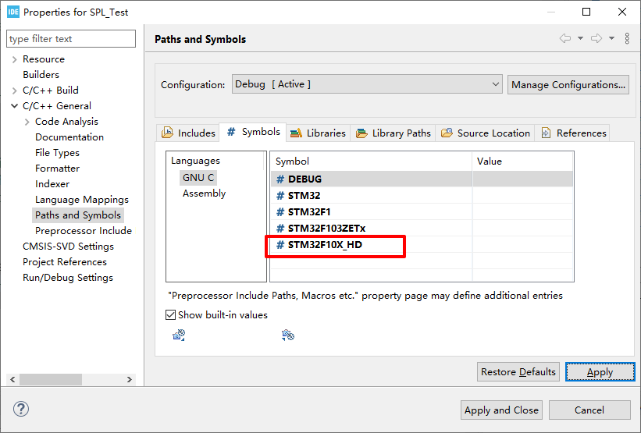

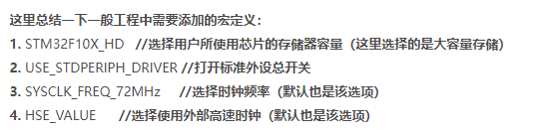

# 时钟频率配置

## 配置时钟频率

函数：system_stm32f10x.c

一般默认72Mhz即可。

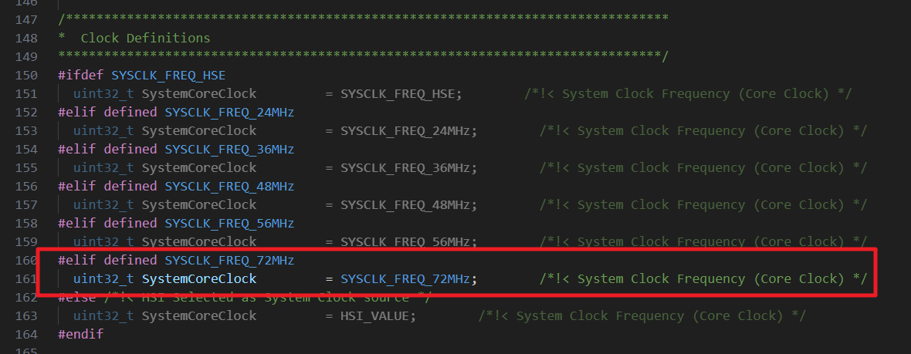

## 选择并配置外部晶振

配置函数stm32f10x.h

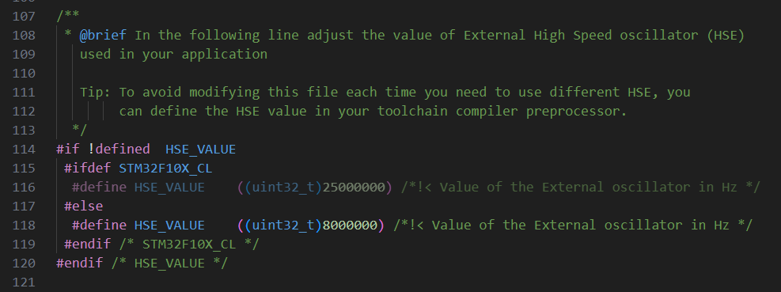

这里默认是8Mhz外部晶振。

# 标准外设库的宏定义

## 在预编译中添加“USE_STDPERIPH_DRIVER”

选中工程，然后点击Project，选中Properties。



选择Symbols，添加对应的宏定义：

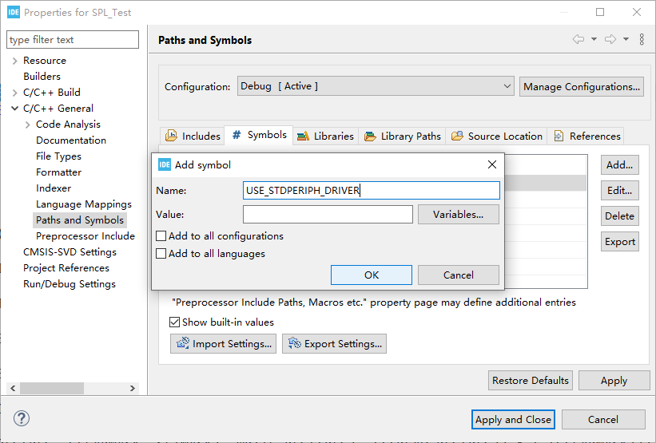

点击确定，并应用设置。

编译后，没有错误。

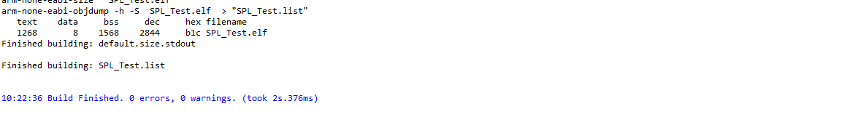

# 编写时钟初始化函数

## 添加文件

我们创建一个文件夹，命名为BSP。

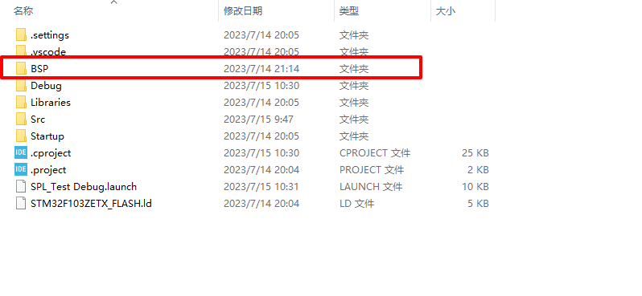

接着新建四个文件：

* bsp_board.c 放置板级驱动初始化函数
* bsp_board.h 包含板级驱动的所有头文件
* bsp_rcc.c 时钟驱动函数
* bsp_rcc.h 包含相关的头文件

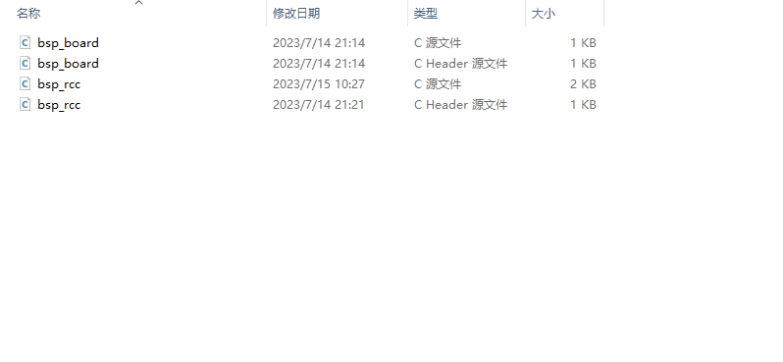

## 查看库函数

我们找到下面的文件“system_stm32f10x.c”，可以查看库函数的时钟配置函数。

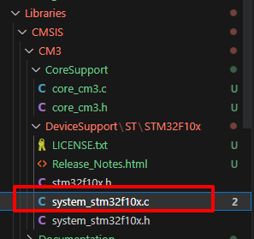

查看系统初始化函数：

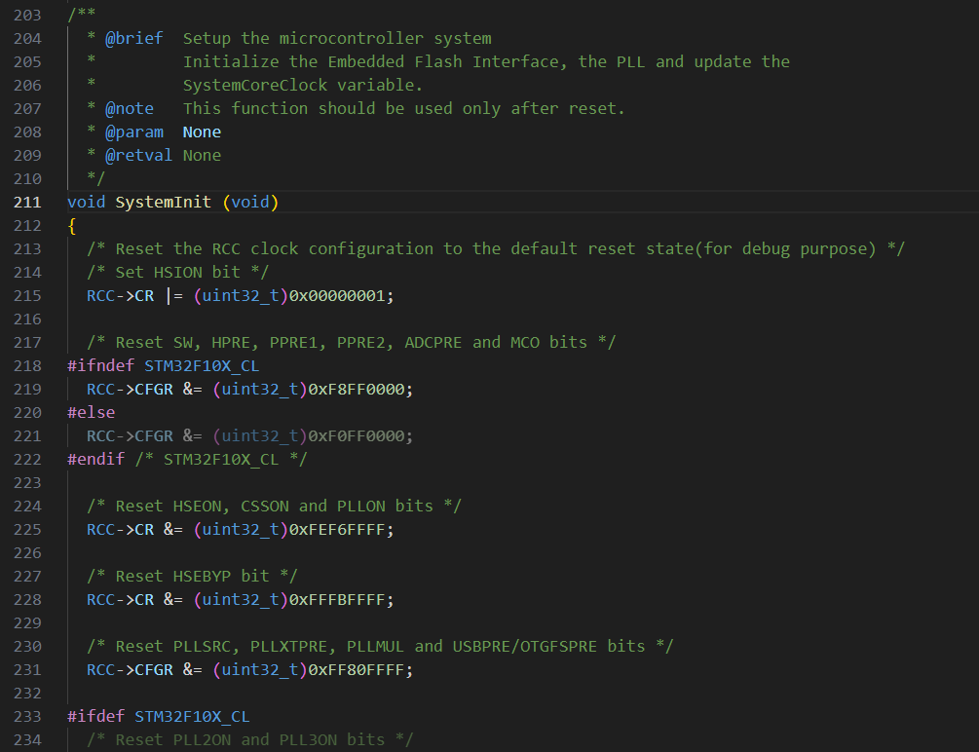

同样在本文件中，可以修改时钟的频率：

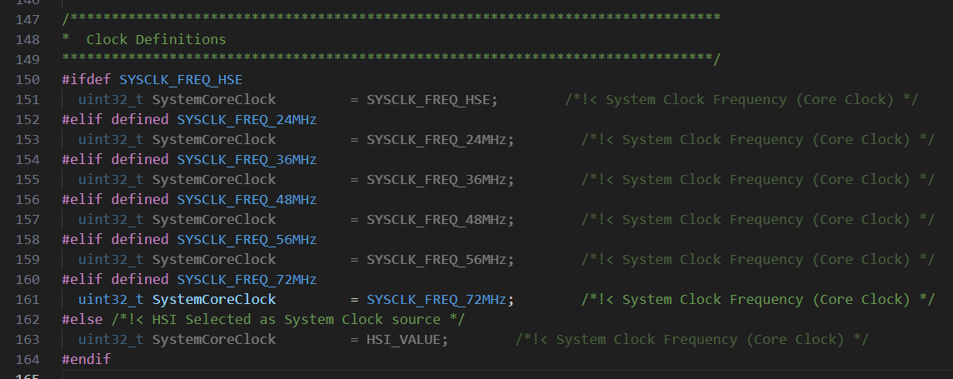

## 编写时钟初始化函数

1. #include "bsp_rcc.h"
2. */* Private macro -------------------------------------------------------------*/*
3. */* Private variables ---------------------------------------------------------*/*
4. RCC_ClocksTypeDef RCC_ClockFreq;
5. ErrorStatus HSEStartUpStatus;
6. */\*\**
7. * @brief  Configures Vector Table base location.
8. * @param  None
9. * @retval None
10. */
11. void BSP_RCC_NVIC_Configuration(void)
12. {
13. NVIC_InitTypeDef NVIC_InitStructure;
14. */* Enable and configure RCC global IRQ channel */*
15. NVIC_InitStructure.NVIC_IRQChannel = RCC_IRQn;
16. NVIC_InitStructure.NVIC_IRQChannelPreemptionPriority = 0;
17. NVIC_InitStructure.NVIC_IRQChannelSubPriority = 0;
18. NVIC_InitStructure.NVIC_IRQChannelCmd = ENABLE;
19. NVIC_Init(&NVIC_InitStructure);
20. }
21. void BSP_RCC_Init(void)
22. {
23. */* Configure the System clock frequency, HCLK, PCLK2 and PCLK1 prescalers */*
24. SystemInit();
26. */* This function fills the RCC_ClockFreq structure with the current*
27. frequencies of different on chip clocks (for debug purpose) */
28. RCC_GetClocksFreq(&RCC_ClockFreq);
29. */* NVIC configuration ------------------------------------------------------*/*
30. BSP_RCC_NVIC_Configuration();
31. }

在bsp_board.h中包含bsp_rcc.h的头文件。

然后在主函数中包含头文件，使用函数。运行。调试。

# 参考资料：

1. [《STM32 库开发实战指南 基于野火 MINI 开发板》12.3.2 断言](https://doc.embedfire.com/mcu/stm32/f103mini/std/pdf/%5B%E9%87%8E%E7%81%ABEmbedFire%5D%E3%80%8ASTM32%E5%BA%93%E5%BC%80%E5%8F%91%E5%AE%9E%E6%88%98%E6%8C%87%E5%8D%97%E2%80%94%E2%80%94%E5%9F%BA%E4%BA%8E%E9%87%8E%E7%81%ABMINI%E5%BC%80%E5%8F%91%E6%9D%BF%E3%80%8B.pdf)
2. [《（已解决）STM32报错Error: L6218E: Undefined symbol assert_param (referred from misc.o).》](https://blog.csdn.net/weixin_52167116/article/details/123219610)